تعریف PortalDbContext و موجودیت های Identity

تعریف Mappings و dbConfiguration

تعریف سرپرستی Supervision

# AdminLayout

نمایش نمای درختی Category ها

<link href="/css/TreeView.css" rel="stylesheet" />

<script src="/js/TreeView.js"></script>

و اضافه کردن script های آن

<script>

// for select2

$(".select2").select2({

placeholder: "انتخاب کنید"

});

// for TreeView

$('.demo1').bonsai();

</script>

# طبقه بندی بخشها

هر بخش میتواند پذیرنده یا درخواست کننده باشد. پذیرنده چون خودش هم میتواند درخواست کننده باشد پس دو حالت برایش فعلا کافی است.

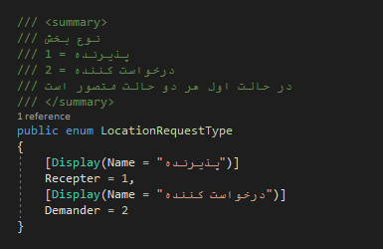

موجودیت های هر بخش

هر بخش در یک دسته میتواند قرار بگیرد. انواع دسته ای که تعریف میشود

* درمانی
* بخشهای سرپایی
* بخشهای بستری
* داروخانه و انبار دارویی و پزشکی
* صندوق
* ترخیص
* پاراکلینیک ها: تصویر برداری، آزمایشگاه و ...
* اداری
* انبار تدارکات
* آشپزخانه و رستوران
* کارگزینی
* ش

LocationEntity

LocationCategory